ПРОЕКТ
МУНИЦИПАЛЬНОЙ ПРОГРАММЫ
МУНИЦИПАЛЬНОГО ОБРАЗОВАНИЯ ГОРОДСКОЕ ПОСЕЛЕНИЕ НАРЫШКИНО УРИЦКОГО РАЙОНА ОРЛОВСКОЙ ОБЛАСТИ

«Формирование современной городской среды на 2018-2024 годы»

П А С П О Р Т
муниципальной программы
«Формирование современной городской среды в муниципальном образовании городское поселение Нарышкино Урицкого района Орловской области на 2018-2024 годы»

Наименование  Программы | Муниципальная программа «Формирование современной городской среды в муниципальном образовании городское поселение Нарышкино Урицкого района Орловской области на 2018 – 2024 годы» (далее - Программа)
Ответственный исполнитель Программы | Орган местного самоуправления администрация п.г.т. Нарышкино Урицкого района Орловской области
Цели Программы | Повышение уровня благоустройства дворовых и общественных территории, создание привлекательной городской среды, способствующей комплексному развитию муниципального образования
Задачи Программы | - обеспечение формирования единого подхода и ключевых приоритетов формирования комфортной городской среды на территории городского поселения Нарышкино с учетом приоритетов территориального развития;  - обеспечение вовлечения граждан, организаций в реализацию мероприятий по благоустройству территорий муниципального образования;  - обеспечение проведения мероприятий по благоустройству дворовых территорий многоквартирных домов и общественных территорий муниципального образования в соответствии с едиными требованиями.
Целевые индикаторы и показатели Программы | - количество протоколов общих собраний собственников помещений в многоквартирных домах, количество решений собственников зданий и сооружений, образующих дворовую, о включении дворовых территорий в программу;  - количество благоустроенных дворовых территорий;  - количество благоустроенных общественных территорий.
Перечень основных мероприятий муниципальной Программы | Основное мероприятие 1: Информирование жителей пгт. Нарышкино Урицкого района Орловской области о реализации приоритетного проекта «Формирование комфортной городской среды» на территории муниципального образования городское поселение Нарышкино Урицкого района Орловской области.  Основное мероприятие 2: Привлечение жителей пгт. Нарышкино Урицкого района Орловской области к принятию решений об обращении с предложением по включению дворовой территории, подлежащей благоустройству, в Программу.  Основное мероприятие 3:Привлечение граждан и организаций пгт. Нарышкино Урицкого района Орловской области к принятию решений об обращении с предложением по включению общественной территории, подлежащей благоустройству, в Программу.  Основное мероприятие 4: Подготовка и утверждение с учетом обсуждения с представителями заинтересованных лиц дизайн-проектов благоустройства дворовых территорий.  Основное мероприятие 5: Подготовка и утверждение дизайн-проектов благоустройства общественных территорий.  Основное мероприятие 6: Выполнение работ по благоустройству дворовых и общественных территорий.
Сроки реализации Программы | Срок реализации муниципальной Программы: 2018 - 2024 годы
Объем бюджетных ассигнований на реализацию муниципальной Программы, тыс. рублей | Общий объем средств, предусмотренных  на реализацию Программы, – 25801,95328 тыс. рублей,  в том числе по годам:  2018 – 4804,63690 тыс. рублей,  2019 – 6151,70874 тыс. рублей,  2020 – 4948,53587 тыс. рублей,  2021 – 4948,53587 тыс. рублей,  2022 – 4948,53587 тыс. рублей,  2023 – 00 тыс. рублей,  2024 – 00 тыс. рублей, из них:  Средства федерального бюджета – 14688,2166 тыс. рублей,  в том числе по годам:  2018 – 2695,91722 тыс. рублей,  2019 – 3937,20314 тыс. рублей,  2020 – 2685,03208 тыс. рублей,  2021 – 2685,03208 тыс. рублей,  2022 – 2685,03208 тыс. рублей;  средства областного бюджета – 605,61255 тыс. рублей,  в том числе по годам:  2018 – 141,89038 тыс. рублей;  2019 - 39,76973 тыс. рублей;  2020 – 141,31748 тыс. рублей;  2021 – 141,31748 тыс. рублей;  2022 – 141,31748 тыс. рублей;  2023 – 00 тыс. рублей,  2024 – 00 тыс. рублей,  средства Дорожного фонда Орловской области – 9758,21597,  в том числе по годам:  2018 – 1426,89430 тыс. рублей;  2019 – 2113,21882 тыс. рублей;  2020 – 2072,70095 тыс. рублей;  2021 – 2072,70095 тыс. рублей;  2022 – 2072,70095 тыс. рублей.  2023 – 00 тыс. рублей,  2024 – 00 тыс. рублей,  средства бюджета поселка Нарышкино – 749,90816 тыс. рублей,  в том числе по годам:  2018 – 539,935 тыс. рублей;  2019 – 61,51708 тыс. рублей;  2020 – 49,48536 тыс. рублей;  2021 – 49,48536 тыс. рублей;  2022 – 49,48536 тыс. рублей.  2023 – 00 тыс. рублей,  2024 – 00 тыс. рублей,
Ожидаемые результаты реализации Программы | Количество благоустроенных дворовых территорий многоквартирных домов составит 100%;  Количество благоустроенных общественных территорий составит 100%.

Раздел 1. Характеристика текущего состояния сектора благоустройства в муниципальном образовании городское поселение Нарышкино Урицкого района Орловской области

На начало 2017 г. численность населения муниципального образования городское поселение Нарышкино Урицкого района Орловской области составила 10380 человек.
Уровень благоустройства определяет комфортность проживания жителей и является одной из проблем, требующей каждодневного внимания и эффективных решений, включающих комплекс мероприятий по инженерной подготовке и обеспечению безопасности, озеленению и устройству покрытий, освещению, размещению малых архитектурных форм и объектов монументального искусства.
В настоящее время на территории муниципального образования городское поселение Нарышкино Урицкого района Орловской области находятся 96 многоквартирных домов, которые в совокупности образуют 73 дворовых территории. Также находится две общественные территории парк культуры и отдыха поселка Нарышкино и площадь по ул. Ленина пгт Нарышкино требующие проведения работ по благоустройству.
Все центральные улицы и практически все внутриквартальные проезды имеют твердое покрытие, которые периодически ремонтируются и обновляются. Осуществляется уход за газонами и цветниками. Уличное освещение имеется практически на всех улицах.
По мере растущих возможностей ставятся новые задачи — постепенный переход к стратегии комплексной реконструкции центральной части поселка городского типа Нарышкино и комплексному благоустройству улиц, площадей, общественных зеленых зон, решение данных задач программными методами.
Проведенный анализ состояния объектов благоустройства показал, что требуют реконструкции и восстановления следующие зоны благоустройства:

№ | Наименование | Площадь всего, кв.м | Удовлетворительное состояние, кв.м. | Требуют приведения в удовлетворительное состояние, кв.м
1 | Придомовые территории многоквартирных домов | 68168 | 58623,6 | 9544,4,
2 | Парки, скверы, площади | 28148 кв.м | 0 | 28148
 | Итого: | 96316 | 58623,6 | 37692

В целях продолжения ранее начатой работы по созданию благоприятных условий проживания граждан в рамках Стратегического направления России «ЖКХ и городская среда» для решения задач приведения в надлежащее состояние дворовых территорий и общественных пространств городское поселения Нарышкино необходима реализация мероприятий муниципальной программы.
Настоящая Программа разрабатывается с целью повышения уровня комфортности жизнедеятельности граждан посредством благоустройства дворовых территорий, а также наиболее посещаемых муниципальных территорий общественного пользования населением городского поселения Нарышкино, в соответствии с:
- Паспортом приоритетного проекта «Формирование комфортной городской среды», утвержденным протоколом от 21 ноября 2016 № 10, президиума Совета при Президенте Российской Федерации по стратегическому развитию и приоритетным проектам;
- постановлением Правительства Российской Федерации от 10.02.2017 № 169 «Об утверждении правил предоставления и распределения субсидий из федерального бюджета бюджетам субъектам Российской Федерации на поддержку государственных программ субъектов Российской Федерации и муниципальных программ формирования современной городской среды»;
- приказом Министерства строительства и жилищно – коммунального хозяйства Российской Федерации от 06 апреля 2017 года № 691/пр «Об утверждении методических рекомендаций по подготовке государственных программ субъектов Российской Федерации и муниципальных программ формирования современной городской среды в рамках реализации приоритетного проекта «Формирование комфортной городской среды» на 2018 - 2024 годы» ;
- приказом Министерства строительства и жилищно – коммунального хозяйства Российской Федерации от 13 апреля 2017 года № 711/пр «Об утверждении методических рекомендаций для подготовки правил благоустройства территорий поселений, городских округов, внутригородских районов»;
Под дворовыми территориями многоквартирных домов понимается совокупность территорий, прилегающих к многоквартирным домам, с расположенными на них объектами, предназначенными для обслуживания и эксплуатации таких домов, и элементами благоустройства таких территорий, в том числе местами стоянки автотранспортных средств, тротуарами и автомобильными дорогами, включая автомобильные дороги, образующие подъезды к территориям, прилегающим к многоквартирным домам.
Под наиболее посещаемыми муниципальными общественными территориями подразумеваются территории, которыми беспрепятственно пользуется неограниченный круг лиц, в том числе площади, улицы, пешеходные зоны, скверы, парки, зоны отдыха, территории памятников истории и культуры и иное.
В целях реализации принципа системности подхода в рамках формирования и реализации Программы осуществляется инвентаризация уровня благоустройства дворовых территорий, общественных территорий, территорий индивидуальной жилой застройки и территорий в ведении юридических лиц и индивидуальных предпринимателей.
Порядок представления, рассмотрения и оценки предложений заинтересованных лиц о включении дворовых и общественных территорий в муниципальные программы устанавливается постановлением администрации п.г.т. Нарышкино Урицкого района Орловской области от 14.08.2017 года № 117 «Об общественном обсуждении проекта муниципальной программы «Формирование современной городской среды на территории городского поселения Нарышкино Урицкого района Орловской области на 2018-2024 годы» и участие граждан и организаций в формировании перечня мероприятий по благоустройству территорий городского поселения Нарышкино Урицкого района орловской области на 2018-2024 годы».
Мероприятия по благоустройству в рамках Программы направлены, в том числе, на формирование доступной среды для инвалидов (установка пандусов, оборудование парковочных мест для инвалидов, применение визуальных, тактильных и звуковых средств ориентации, оборудование доступных для инвалидов мест отдыха на территориях функционального назначения, и иное).
Реализация мероприятий муниципальной программы в 2018 - 2024 годах позволит создать благоприятные условия проживания жителей муниципального образования, обеспечить более эффективную эксплуатацию многоквартирных домов, сформировать активную гражданскую позицию населения посредством его участия в благоустройстве дворовых территорий, повысить уровень и качество жизни граждан.

Раздел 2. Приоритеты реализуемой политики в сфере благоустройства на территории муниципального образования городское поселение Нарышкино Урицкого района Орловской области, цели и задачи.
Основные направления государственной политики в сфере благоустройства определены Указом Президента Российской Федерации от 7 мая 2012 года № 600 «О мерах по обеспечению граждан Российской Федерации доступным и комфортным жильем и повышению качества жилищно-коммунальных услуг», Стратегией развития жилищно-коммунального хозяйства в Российской Федерации на период до 2020 года, утвержденной распоряжением Правительства Российской Федерации от 26 января 2016 года № 80-р, постановлением Правительства Российской Федерации от 15 апреля 2014 года № 323 «Об утверждении государственной программы Российской Федерации «Обеспечение доступным и комфортным жильем и коммунальными услугами граждан Российской Федерации».
Основными приоритетами в сфере благоустройства в муниципальном образовании городское поселение Нарышкино Урицкого района Орловской области являются:
- комплексный подход в реализации проектов благоустройства дворовых и общественных территорий населенных пунктов муниципальных образований;
- вовлечение граждан и общественных организаций в процесс обсуждения проектов муниципальных программ, отбора дворовых территорий, общественных территорий для включения в муниципальную программу;
- привлечение к участию в мероприятиях по благоустройству студенческих отрядов, к разработке дизайн – проектов – специалистов архитектурных специальностей ВУЗов, в том числе выпускников и архитекторов;
- обеспечение доступности городской среды для маломобильных групп населения, в том числе создание безбарьерной среды для маломобильных граждан в зоне общественных пространств;
- повышение качества городской среды, не требующие специального финансирования (ликвидация вывесок, нарушающих архитектурный облик зданий, введение удобной нумерации зданий, разработку правил уборки территорий, прилегающих к коммерческим объектам и т.д.);
- реализация мероприятий, обеспечивающих поддержание территории муниципального образования в надлежащем комфортном состоянии.
Муниципальная программа разработана на основании методических рекомендаций по подготовке государственных программ субъектов Российской Федерации и муниципальных программ формирования современной городской среды в рамках реализации приоритетного проекта «Формирование комфортной городской среды на 2018-2024 годы», утвержденных приказом министерства строительства и жилищно-коммунального хозяйства Российской Федерации от 6 апреля 2017 года № 691/пр, строительных норм и правил СНиП III-10-75 «Благоустройство территорий», утвержденных Постановлением Госстроя СССР от 25 сентября 1975 года № 158.
Реализация муниципальной программы позволит увеличить:
- долю благоустроенных территорий общего пользования населения от общего количества таких территорий 100%;
- долю благоустроенных дворовых территорий от общего количества дворовых территорий 100%;
- долю многоквартирных домов с благоустроенными дворовыми территориями от общего количества многоквартирных домов 100%;
- уровень вовлеченности граждан, заинтересованных в благоустройстве дворовых территорий муниципального образования городское поселение Нарышкино Урицкого района Орловской области.
Целью муниципальной программы является повышение уровня благоустройства территории, создание привлекательной городской среды, способствующей комплексному развитию муниципального образования.
Достижение поставленной цели осуществляется на основе решения следующих задач:
1. Обеспечение формирования единого облика муниципального образования;
2. Обеспечение создания, содержания и развития объектов благоустройства на территории муниципального образования городское поселение Нарышкино Урицкого района Орловской области, включая объекты, находящиеся в частной собственности и прилегающие к ним территории;
3. Повышение уровня вовлеченности заинтересованных граждан, организаций в реализацию мероприятий по благоустройству территории муниципального образования городское поселение Нарышкино Урицкого района Орловской области.

Раздел. 3 Перечень и характеристика мероприятий Программы, ресурсное обеспечение Программы.
В целях повышения уровня комплексного благоустройства дворовых территорий многоквартирных домов, общественных территорий муниципального образования городское поселение Нарышкино Урицкого района Орловской области будут реализованы следующие основные мероприятия (Приложение 1 к Программе):
Основное мероприятие 1: Информирование жителей пгт Нарышкино Урицкого района Орловской области о реализации приоритетного проекта «Формирование комфортной городской среды» на территории муниципального образования городское поселение Нарышкино Урицкого района Орловской области.
Основное мероприятие 2: Привлечение жителей пгт Нарышкино Урицкого района Орловской области к принятию решений об обращении с предложением по включению дворовой территории, подлежащей благоустройству в Программу.
В целях осуществления благоустройства дворовой территории в рамках Программы заинтересованные лица выбирают виды работ, предполагаемые к выполнению:
3.1. Минимальный перечень видов работ по благоустройству дворовых территорий многоквартирных домов включает:
- ремонт дворовых территорий и проездов;
- обеспечение освещения дворовых территорий;
- установка скамеек, урн для мусора.
Визуализированный перечень образцов элементов благоустройства, предлагаемых к размещению на дворовой территории, входящих в минимальный перечень, приведен в Приложении 3 к Программе.
Нормативная стоимость (единичные расценки) работ по благоустройству дворовых территорий, входящих в минимальный перечень на 2018 год, приведены в Приложении 4 к Программе.
3.2. Перечень дополнительных видов работ по благоустройству дворовых территорий (в случае принятия такого решения заинтересованными лицами), включает:
- оборудование детских и (или) спортивных площадок;
- оборудование автомобильных парковок;
- озеленение территорий;
- иные виды работ, определяемые заинтересованными лицами.
Нормативная стоимость (единичные расценки) работ по благоустройству дворовых территорий, входящих в дополнительный перечень, приведены в Приложении 5 к Программе.
Основное мероприятие 3: Привлечение граждан и организаций пгт Нарышкино Урицкого района Орловской области к принятию решений об обращении с предложением по включению общественной территории, подлежащей благоустройству, в Программу.
Основное мероприятие 4: Подготовка и утверждение с учетом обсуждения с представителями заинтересованных лиц дизайн-проектов благоустройства дворовых территорий, включенных в муниципальную программу на 2018-2024 годы, содержащих текстовое и визуальное описание предлагаемого проекта (в том числе в виде соответствующих визуализированных изображений) элементов благоустройства, предлагаемых к размещению на соответствующей дворовой территории, которые должны в себя включать обеспечение физической, пространственной и информационной доступности зданий, сооружений, дворовых территорий для инвалидов и других маломобильных групп населения (Приложение 6) к Программе.
Основное мероприятие 5: Подготовка и утверждение дизайн-проектов благоустройства общественных территорий с включением текстового и визуального описания предлагаемого проекта, в том числе его концепция и перечень, которые должны в себя включать обеспечение физической, пространственной и информационной доступности зданий, сооружений, дворовых территорий для инвалидов и других маломобильных групп населения.
Основное мероприятие 6: Выполнение работ по благоустройству дворовых и общественных территорий.
Ответственный исполнитель Программы выступает главным распорядителем бюджетных средств поселка Нарышкино. Выделение ассигнований главным распорядителям средств бюджета поселка Нарышкино для финансирования мероприятий Программы будет осуществляться в соответствии со сводной бюджетной росписью бюджета поселка Нарышкино, лимитами бюджетных обязательств на очередной финансовый год и порядком исполнения расходной части бюджета поселка Нарышкино, установленным бюджетным законодательством.
Перечень основных мероприятий, ресурсное обеспечение Программы, приведены в Приложении 1 к Программе.
Общий объем средств, предусмотренных
25801,95328 тыс. рублей,
в том числе по годам:
2018 – 4804,63690 тыс. рублей,
2019 – 6151,70877 тыс. рублей,
2020 – 4948,53587 тыс. рублей,
2021 – 4948,53587 тыс. рублей,
2022 – 4948,53587 тыс. рублей,
2023 – 00 тыс. рублей,
2024 – 00 тыс. рублей, из них:
Средства федерального бюджета – 14612,73 тыс. рублей,
в том числе по годам:
2018 – 2695,91722 тыс. рублей,
2019 – 3937,20314 тыс. рублей,
2020 – 2685,03208 тыс. рублей,
2021 – 2685,03208 тыс. рублей,
2022 – 2685,03208 тыс. рублей,
2023 – 00 тыс. рублей,
2024 – 00 тыс. рублей;
Средства областного бюджета – 605,61255 тыс. рублей,
в том числе по годам:
2018 – 141,89038 тыс. рублей;
2019 - 39,76793 тыс. рублей;
2020 – 141,31748 тыс. рублей;
2021 – 141,31748 тыс. рублей;
2022 – 141,31748 тыс. рублей;
2023 – 00 тыс. рублей;
2024 – 00 тыс. рублей;

Средства Дорожного фонда Орловской области – 9758,21597,
в том числе по годам:
2018 – 1426,89430 тыс. рублей;
2019 – 2113,21882 тыс. рублей;
2020 – 2072,70095 тыс. рублей;
2021 – 2072,70095 тыс. рублей;
2022 – 2072,70095 тыс. рублей;
2023 – 00 тыс. рублей;
2024 – 00 тыс. рублей.
Средства бюджета поселка Нарышкино – 709, 33108 тыс. рублей,
в том числе по годам:
2018 – 539,935 тыс. рублей;
2019 – 61,51708 тыс. рублей;
2020 – 49,48536 тыс. рублей;
2021 – 49,48536 тыс. рублей;
2022 – 49,48536 тыс. рублей;
2023 – 00 тыс. рублей;
2024 – 00 тыс. рублей.
в том числе:
- на финансирование мероприятий по благоустройству дворовых территорий составляет 13080,57664 тыс. рублей, в том числе по годам:
2018 – 2783,50490 тыс. рублей,
2019 – 2574,267935 тыс. рублей,
2020 – 2574,267935 тыс. рублей,
2021 – 2574,267935 тыс. рублей,
2022 – 2574,267935 тыс. рублей,
2023 – 00 тыс. рублей,
2024 – 00 тыс. рублей.
- на финансирование мероприятий по благоустройству общественных территорий составляет 11518,20374 тыс. рублей, в том числе по годам:
2018 – 2021,132 тыс. рублей,
2019 – 2374,267935 тыс. рублей,
2020 – 2374,267935 тыс. рублей,
2021 – 2374,267935 тыс. рублей,
2022 – 2374,267935 тыс. рублей,
2023 – 00 тыс. рублей;
2024 – 00 тыс. рублей.
При выполнении работ по благоустройству дворовых территорий возможно привлечение подрядными организациями студенческих строительных отрядов.
Документами (материалами), подтверждающими трудовое участие студенческих отрядов является отчет подрядной организации о выполнении работ, который представляются в администрацию п.г.т. Нарышкино не позднее 10 календарных дней со дня окончания работ.
Раздел 4. Перечень целевых показателей Программы.
Программа реализуется в течение 2018-2024 года.
Целевые показатели Программы установлены в соответствии с государственной программой Орловской области «Формирование современной городской среды на территории Орловской области».
Раздел 5. Ожидаемые результаты реализации Программы. Управление рисками реализации Программы.
Ожидаемые результаты Программы:
1. Количество благоустроенных дворовых территорий составит: в 2018 году - 2 единиц, в 2019 году – не менее 5 единиц, в 2020 году – не менее 5 единиц, в 2021 году – не менее 5 единиц, в 2024 году – не менее 4 единиц.
2. Количество благоустроенных общественных территорий составит: в 2018 году - не менее 1 единиц, в 2019 году – не менее 0,25 единиц, в 2020 году – не менее 0,25 единиц, в 2021 году – не менее 0,25 единиц, в 2024 году – не менее 0,25 единиц.
Реализация Программы сопряжена с рядом рисков, которые могут препятствовать своевременному достижению запланированных результатов:
- законодательные риски, обусловленные изменением земельного, градостроительного законодательства, законодательства в сфере жилищно-коммунального хозяйства;
- социальные риски, связанные с низкой социальной активностью населения, отсутствием массовой культуры в благоустройстве дворовых территорий;
- экономические риски, связанные с кризисными явлениями в финансово - экономическом развитии городского поселения Нарышкино;
- производственные риски, связанные с невыполнением подрядчиками работ в установленный договором срок, ненадлежащим исполнением обязательств подрядчиками.
Способами ограничения рисков будут являться:
- формирование эффективной системы управления Программой на основе четкого распределения функций, полномочий и повышения контроля ответственного исполнителя Программы;
- проведение мониторинга выполнения Программы, регулярного анализа хода выполнения Программы.
Реализация Программы осуществляется ответственным исполнителем Программы.
В рамках обеспечения реализации Программы создана и утверждена постановлением администрации п.г.т. Нарышкино Урицкого района Орловской области от 14.08.2017 года №118 общественная комиссия по организации общественного обсуждения проекта муниципальной программы «Формирование современной городской среды на территории муниципального образования городское поселение Нарышкино Урицкого района Орловской области на 2018-2024 годы» и голосования по отбору общественных территорий и подведения итогов такого голосования, а также контроля за реализацией программы после ее утверждения, в состав которой включены представители органов местного самоуправления, политических партий, общественных организаций, иные лица.

6. Формы трудового и финансового участия заинтересованных лиц.
Организация аккумулирования и расходования средств.
6.1. Под формой трудового участия заинтересованных лиц понимается трудовое участие собственников помещений МКД, расположенных в границах дворовой территории, подлежащей благоустройству, собственников иных зданий и сооружений, юридических лиц и предпринимателей, обеспечивающих трудовое участие в реализации мероприятий по благоустройству общественных и дворовых территорий, которое заключается в подготовке территорий к началу работ, предоставление строительных материалов, техники, снятии старого оборудования, в уборке территории от строительного мусора, опиловке деревьев и кустарников, посадке деревьев и кустарников, покраске малых архитектурных форм.
6.2. В качестве документов (материалов), подтверждающих трудовое участие заинтересованных лиц могут быть представлены отчёт подрядной организации о выполнении работ, включающие информацию о проведении мероприятия с трудовым участием граждан, отчёт Совета многоквартирного дома, лица, осуществляющего управление многоквартирным домом, жителей о трудовом участии граждан. К отчёту необходимо представить фото-, видеоматериалы, подтверждающие проведение мероприятия с трудовым участием граждан.
6.3. Документы, подтверждающие трудовое участие заинтересованных лиц, представляются в Администрацию пгт. Нарышкино не позднее 10 календарных дней со дня окончания работ, выполняемых заинтересованными лицами.
6.4. Под формой финансового участия заинтересованных лиц понимается доля финансового участия в выполнении работ по благоустройству дворовой территории в соответствии с дополнительным перечнем работ в размере от 5 % до 50 % от сметной стоимости работ по благоустройству.
6.5. Заинтересованными лицами могут выступать собственники помещений МКД, собственники иных зданий и сооружений, расположенных в границах дворовой территории, подлежащей благоустройству, юридические лица и предприниматели.
6.6. Организация финансового участия заинтересованных лиц осуществляется в соответствии с решением общего собрания собственников помещений в многоквартирном доме, входящем в состав дворовой территории, подлежащей благоустройству в соответствии с дополнительным перечнем работ, оформленным протоколом общего собрания собственников помещений в многоквартирном доме.
6.7. При софинансировании программных мероприятий юридическими лицами или предпринимателями, денежные средства перечисляются юридическими лицами или предпринимателями на счет подрядной организации, выполняющей работы по благоустройству дворовой территории. В качестве документов, подтверждающих финансовое участие, могут быть представлены: копии платежных поручений о перечислении средств или внесении средств на счет, иные расчетно-платежные документы.
6.8. При софинансировании программных мероприятий собственниками помещений МКД, собственниками иных зданий и сооружений, расположенных в границах дворовой территории, подлежащей благоустройству денежные средства вносятся на расчетный счет подрядной организации, выполняющей работы по благоустройству дворовой территории представителем собственников помещений многоквартирного(ных) дома(мов) по согласованию.
В качестве документов, подтверждающих финансовое участие, могут быть представлены: копии платежных поручений о перечислении средств или внесении средств на счет; копии ведомостей сбора средств с физических лиц, которые впоследствии также вносятся на счет подрядной организации, выполняющей работы по благоустройству иные расчетно-платежные документы.

Приложение 1
к муниципальной программе «Формирование современной городской среды на территории городского поселения Нарышкино Урицкого района орловской области на 2018-2024 годы»
Перечень
основных мероприятий и планируемые объемы финансирования муниципальной программы «Формирование современной
городской среды на территории городского поселения Нарышкино Урицкого района Орловской области на 2018-2024 годы»

N п/п | Номер и наименование основного мероприятия муниципальной программы | Ответственный исполнитель | Срок |  | Ожидаемый непосредственный результат | Объемы финансиро-вания, всего, тыс. руб.
 |  |  | начала реализации | окончания реализации
1. | Информирование жителей городского поселения Нарышкино Урицкого района орловской области о реализации приоритетного проекта «Формирование комфортной городской среды» на территории городского поселения Нарышкино Урицкого района Орловской области. |  | с даты вступления в силу постановления администрации п.г.т. Нарышкино от 24.08.2017 года №117 | 31.12.2024 | Обеспечение информирования населения о реализации приоритетного проекта «Формирование комфортной городской среды» на территории муниципального образования городского поселения Нарышкино Урицкого района Орловской области.
1.1. | Подготовка и регулярная публикация информационных материалов в средствах массовой информации и на сайте администрации п.г.т. Нарышкино о реализации приоритетного проекта «Формирование комфортной городской среды» на территории городского поселения Нарышкино Урицкого района Орловской области. | Главный специалист администрации по жилищным и социальным вопросам | с даты обсуждения проекта Программы | 31.12.2024 |  | 0
1.2. | Размещение информации о реализации проекта в вестибюлях, помещениях (местах) ожидания посетителей информации о реализации приоритетного проекта «Формирование комфортной городской среды» на территории городского поселения Нарышкино Урицкого района Орловской области в здании администрации п.г.т. Нарышкино | Главный специалист администрации по работе с населением и документационному обеспечению | с даты обсуждения проекта Программы | 31.12.2024 |  | 0
2. | Привлечение жителей городского поселения Нарышкино к принятию решения об обращении в администрацию п.г.т. Нарышкино с предложением по включению дворовой территории, подлежащей благоустройству, в Программу |  |  |  | Представление в администрацию п.г.т. Нарышкино собственниками помещений многоквартирных домов протоколов общих собраний не менее 32 единиц
2.1. | Обеспечение методического руководства в проведении общих собраний собственников помещений многоквартирных домов | Главный специалист администрации по жилищным и социальным вопросам | с даты вступления в силу постановления администрации п.г.т. Нарышкино от 24.08.2017 года №117 | дата окончания срока подачи заявок |  | 0
2.2. | Сбор протоколов проведения общих собраний собственников помещений многоквартирных домов | Главный специалист администрации по жилищным и социальным вопросам | с даты вступления в силу постановления администрации п.г.т. Нарышкино от 24.08.2017 года №117 | дата окончания срока подачи заявок |  | 0
3. | Привлечение граждан и организаций городского поселения Нарышкино к принятию решений об обращении с предложением по включению общественной территории, подлежащей благоустройству в Программу. |  |  |  | Определение не менее 2 общественных территорий, подлежащей благоустройству
3.1 | Сбор предложений граждан, организаций о включении общественной территории в Программу | Главный специалист администрации по жилищным и социальным вопросам | с даты вступления в силу постановления администрации п.г.т. Нарышкино от 24.08.2017 года №117 | дата окончания срока подачи заявок |  | 0
4. | Подготовка и утверждение с учетом обсуждения с представителями заинтересованных лиц дизайн-проектов благоустройства дворовых территорий. |  |  |  | Дизайн-проекты не менее 21 дворовых территорий
4.1. | Разработка дизайн-проектов дворовых территорий, включенных в перечень Программы | Главный специалист администрации по жилищным и социальным вопросам | с даты утверждения перечня дворовых территорий подлежащих включению в программу | I квартал 2018 года по реализации мероприятия |  | 0
4.2. | Организация обсуждения с жителями дизайн-проектов благоустройства дворовых территорий, включенных в перечень Программы и их утверждение | Главный специалист администрации по жилищным и социальным вопросам | I-II квартал текущего года по реализации мероприятия | I-II квартал текущего года по реализации мероприятия |  | 0
5. | Утверждение дизайн-проектов благоустройства общественных территорий. |  |  |  | Дизайн-проекты не менее 2 общественных территорий
5.1 | Разработка дизайн-проектов общественных территорий, включенных в Программу | Главный специалист администрации по жилищным и социальным вопросам | С даты утверждения перечня общественных территорий, подлежащих включению в программу | В соответствии с нормативными сроками разработки проектной документации |  | 0
5.2. | Организация обсуждения дизайн-проектов общественных территорий, включенных в Программу | Главный специалист администрации по жилищным и социальным вопросам | С даты завершения проектных работ | В течение одного месяца |  | 0
6. | Выполнение работ по благоустройству дворовых и общественных территорий
6.1. | Проведение конкурентной процедуры по выбору подрядной организации на выполнение работ в соответствии с  Федеральным законом РФ от 05.04.2013 № 44-ФЗ « О контрактной системе в сфере закупок товаров, работ, услуг для обеспечения государственных и муниципальных нужд» | Главный специалист администрации по жилищным и социальным вопросам | II квартал  текущего года по реализации мероприятия | II-III квартал  2018 года по реализации мероприятия | Заключение муниципальных контрактов
6.2 | Контроль проведения работ по благоустройству дворовых территорий в соответствии с муниципальными контрактами и дизайн-проектами | Заместитель главы администрации | С даты заключения муниципальных контрактов на выполнение работ | 31.12.2024 | Выполненные работы по благоустройству в соответствии с утвержденным перечнем
 | Всего по п. 6.2 |  |  |  |  | 13080,57664тыс. рублей, (2018 – 2783,50490 тыс. рублей,  2019 – 2574,267935 тыс. рублей,  2020 – 2574,267935 тыс. рублей,  2021 – 2574,267935 тыс. рублей,  2022 – 2574,267935 тыс. рублей)
6.3. | Контроль проведения работ по благоустройству общественных территорий в соответствии с муниципальным контрактом и дизайн-проектами | Главный специалист по градостроительству и благоустройству администрации п.г.т. Нарышкино | С даты заключения муниципальных контрактов на выполнение работ | 31.12.2024 | Выполненные работы по благоустройству не менее 2 общественных территорий
 | Всего по п. 6.3 |  |  |  |  | 11518,20374 тыс. рублей, (2018 – 2021,132 тыс. рублей,  2019– 2374,267935 тыс. рублей,  2020– 2374,267935 тыс. рублей,  2021– 2374,267935 тыс. рублей,  2022– 2374,267935 тыс. рублей)
6.4. | Приемка выполненных работ в соответствии с Муниципальным контрактом | Заместитель главы администрации  Представители заинтересованных лиц | С даты окончания работ по муниципальным контрактам | По мере выполнения работ | Принятие выполненных работ
 | Всего по основному мероприятию 6 |  |  |  |  | 25801,95328 тыс. рублей,  (2018 – 4804,63690 тыс. рублей,  2019 – 6151,70877 тыс. рублей,  2020 – 4948,53587 тыс. рублей,  2021 – 4948,53587 тыс. рублей,  2022 – 4948,53587 тыс. рублей)
 | в том числе:
 | средства федерального бюджета |  |  |  |  | 14688,2166 тыс. рублей,  (2018 – 2695,91722 тыс. рублей,  2019 – 3937,20314 тыс. рублей,  2020 – 2685,03208 тыс. рублей,  2021 – 2685,03208 тыс. рублей,  2022 – 2685,03208 тыс. рублей)
 | средства областного бюджета |  |  |  |  | 605,61255 тыс. рублей,  (2018 – 141,89038 тыс. рублей;  2019 - 39,76793 тыс. рублей;  2020 – 141,31748 тыс. рублей;  2021 – 141,31748 тыс. рублей;  2022 – 141,31748 тыс. рублей)
 | Средства Дорожного фонда Орловской области |  |  |  |  | 9758,21597(2018 – 1426,89430 тыс. рублей;  2019 – 2113,21882 тыс. рублей;  2020 – 2072,70095 тыс. рублей;  2021 – 2072,70095 тыс. рублей;  2022 – 2072,70095 тыс. рублей)
 | средства бюджета поселка Нарышкино |  |  |  |  | 749,90816 тыс. рублей,  (2018 – 539,935 тыс. рублей;  2019 – 61517,08 тыс. рублей;  2020 – 49,48536 тыс. рублей;  2021 – 49,48536 тыс. рублей;  2022 – 49,48536 тыс. рублей)
 | Всего по Программе: |  |  |  |  | 25801,95322 тыс. рублей,  (2018 – 4804,63690 тыс. рублей,  2019 – 6151,70877 тыс. рублей,  2020 – 4948,53587 тыс. рублей,  2021 – 4948,53587 тыс. рублей,  2022 – 4948,53587 тыс. рублей)
 | в том числе:
 | средства федерального бюджета |  |  |  |  | 14688,2166 тыс. рублей,  (2018 – 2695,91722 тыс. рублей,  2019 – 3937,20314 тыс. рублей,  2020 – 2685,03208 тыс. рублей,  2021 – 2685,03208 тыс. рублей,  2022 – 2685,03208 тыс. рублей)
 | средства областного бюджета |  |  |  |  | 605,61255 тыс. рублей, (2018 – 141,89038 тыс. рублей;  2019 - 39,76793 тыс. рублей;  2020 – 141,31748 тыс. рублей;  2021 – 141,31748 тыс. рублей;  2022 – 141,31748 тыс. рублей)
 | средства Дорожного фонда Орловской области |  |  |  |  | 9758,21597 (2018 – 1426,89430 тыс. рублей;  2019 – 2113,21882 тыс. рублей;  2020 – 2072,70095 тыс. рублей;  2021 – 2072,70095 тыс. рублей;  2022 – 2072,70095 тыс. рублей)
 | средства бюджета поселка Нарышкино |  |  |  |  | 749,90816 тыс. рублей,  (2018 – 539,935 тыс. рублей;  2019 – 61,51708 тыс. рублей;  2020 – 49,48536 тыс. рублей;  2021 – 49,48536 тыс. рублей;  2022 – 49,48536 тыс. рублей)

Приложение 2
к муниципальной программе «Формирование современной городской среды на территории городского поселения Нарышкино Урицкого района Орловской области на 2018-2024 годы»

Сведения о целевых показателях эффективности реализации муниципальной программы «Формирование современной городской среды на территории городского поселения Нарышкино Урицкого района Орловской области на 2018-2024» в сравнении с предыдущим годом.

N п/п | Наименование показателя | Единица измерения | Значение показателей эффективности
 |  |  | 2018 год | 2019  год | 2020  год | 2021  год | 2022  год | 2023  год | 2024  год
1. | Количество протоколов общих собраний собственников о включении дворовой территории в Программу. | ед. | не менее 6 | не менее 4 | не менее 4 | не менее 4 | не менее 3 | не менее 3 | не менее 3
2. | Количество благоустроенных дворовых территорий | ед. | не менее 6 | не менее 4 | не менее 4 | не менее 4 | не менее 3 | не менее 3 | не менее 3
3. | Количество благоустроенных общественных территорий. | ед. | не менее 1 | не менее 1этапа | не менее 2этапа | не менее 3этапа | не менее 4этапа

Приложение 3
к муниципальной программе «Формирование современной
городской среды на территории городского поселения Нарышкино Урицкого района Орловской области на 2018-2024 годы»

Образцы элементов благоустройства,
предлагаемых к размещению на дворовой территории,
входящие в минимальный перечень работ
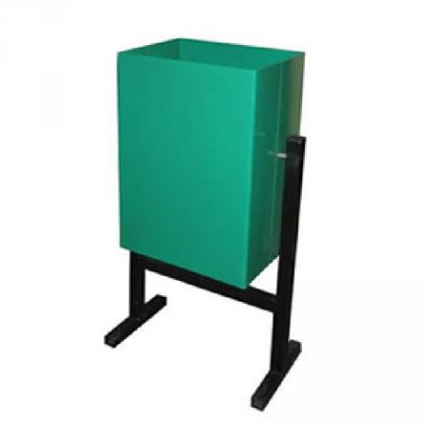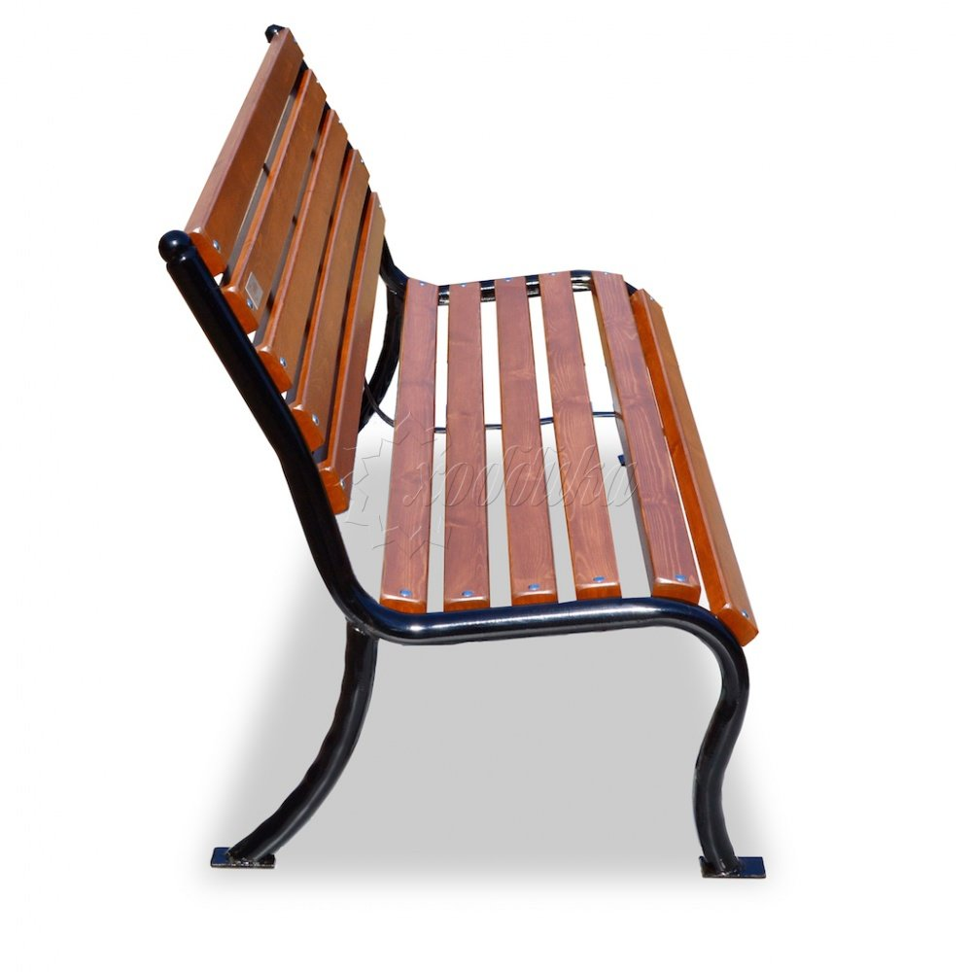

Урна для мусора Скамья парковая

Объем: до 25 л.

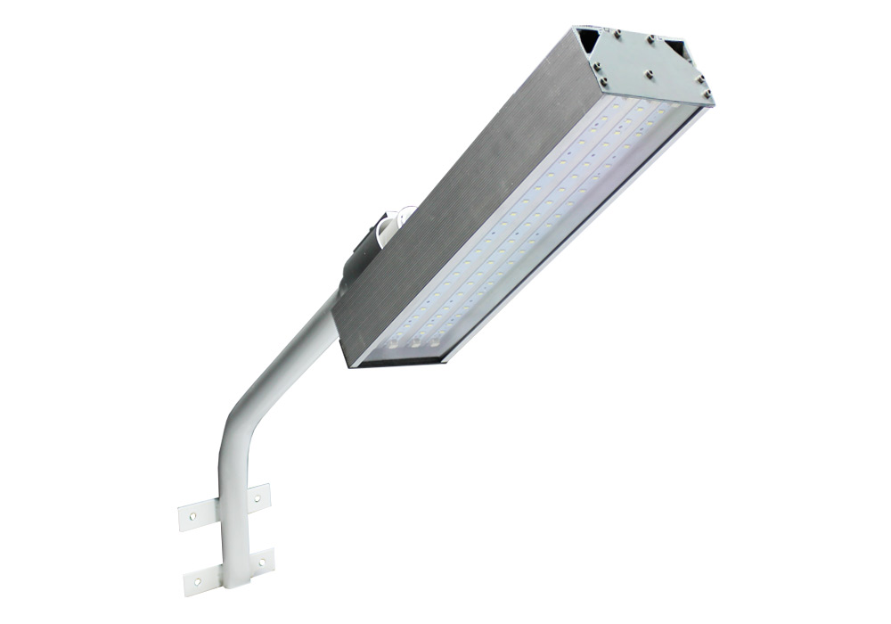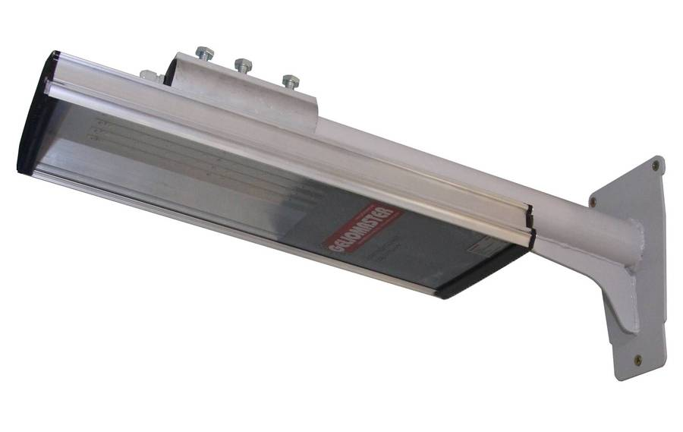
Светильник фасадный Светильник фасадный

Приложение 4
к муниципальной программе «Формирование современной городской среды на территории городского поселения Нарышкино Урицкого района Орловской области на 2018-2024 годы»
 | Нормативная стоимость (единичные расценки) работ по благоустройству дворовых территорий, входящих в минимальный перечень
№ п/п | Наименование работ |  |  |  | Ед. измерения |  | Цена с НДС в руб.*
1 | 2 |  |  |  | 3 |  | 4
1 | Демонтаж бортового камня БР 100.30.15 с отвозкой |  |  |  | м |  | 222,00
2 | Демонтаж бортового камня БР 100.20.8 с отвозкой |  |  |  | м |  | 213,00
3 | Монтаж бортового камня БР 100.30.15 с устройством основания из песка и щебня, засыпкой пазух землей |  |  |  | м |  | 1200,00
4 | Монтаж бортового камня БР 100.20.8 с устройством основания из песка и щебня, засыпкой пазух землей |  |  |  | м |  | 898,00
5 | Фрезование существующего покрытия из асфальтобетона с отвозкой |  |  |  | м2 |  | 43,00
6 | Выравнивающий слой из асфальтобетона толщиной 3 см с розливом битума |  |  |  | т |  | 4797,00
7 | Покрытие из асфальтобетона марка II, тип Б толщиной 5 см с розливом (покрытие дороги) |  |  |  | м2 |  | 509,00
8 | Покрытие из асфальтобетона марка II, тип Г толщиной 4 см с розливом (покрытие тротуара) |  |  |  | м2 |  | 469,00
9 | Покрытие из асфальтобетоных смесей пористых крупнозернистых марка II, тип Г толщиной 3 см с розливом (покрытие дороги) |  |  |  | м2 |  | 340,00
10 | Ямочный ремонт площадью до 5 м2 толщиной 5 см, асфальтобетон тип Г, марка II |  |  |  | м2 |  | 706,00
11 | Засыпка ям черным щебнем фр.10-15 мм |  |  |  | м3 |  | 3413,00
12 | Подстилающий слой из песка тощ.20см, включая земляные работы |  |  |  | м3 |  | 1102,00
13 | Основание дороги из щебня М600 с заклинкой мелким щебнем толщиной 17 см |  |  |  | м2 |  | 330,00
14 | Основание тротуара из щебня М600 толщиной 12 см |  |  |  | м2 |  | 378,00
15 | Установка светильника |  |  |  | шт |  | 8977,00
16 | Установка скамьи |  |  |  | шт |  | 6861,00
17 | Установка скамьи со спинкой |  |  |  | шт |  | 8303,00
18 | Установка урны металлической |  |  |  | шт |  | 5529,00
19 | Ремонт горловин смотровых колодцев |  |  |  | шт |  | 3659,00
20 | Демонтаж/монтаж деревянного штакетника |  |  |  | м2 |  | 563,00
21 | Демонтаж / монтаж лестничные сходы |  |  |  | м3 |  | 26344,00
22 | Металлическое перильное ограждение |  |  |  | м |  | 637,00
23 | Водоотводные лотки железобетонные с подготовкой основания |  |  |  | м |  | 1963,00
24 | Дренажные приямки |  |  |  | шт. |  | 10530,00
25 | Устройство тротуарной плитки |  |  |  | м2 |  | 900,00
*Примечание: нормативная стоимость (единичные расценки) работ по благоустройству дворовых территорий, входящих в минимальный перечень, составлена на 2 кв. 2017г. Нормативная стоимость будет корректироваться на основании писем Минстроя РФ рекомендуемыми прогнозными индексами изменения сметной стоимости строительства.

Приложение 5
к муниципальной программе «Формирование современной городской среды на территории городского поселения Нарышкино Урицкого района Орловской области на 2018-2024 годы»

Нормативная стоимость (единичные расценки) работ по благоустройству дворовых территорий, входящих в дополнительный перечень
№ п/п | Наименование работ |  | Единица измерения | Количество | Стоимость с НДС в руб.
1 | Установка детского спортивного оборудования (минимальный набор:горка,качели,карусель,песочница,турники,гимнастическая лестница) по прайс-листам: |  | мин. набор | 1 | 616350,00
2 | Устройство покрытия из резины с подготовкой и основанием из бетона |  | м2 | 1 | 3007,00
3 | Засыпка грунтом толщиной 15 см с посевом газонных трав |  | м2 | 1 | 300,00
4 | Ремонт отмосток оборудования бетоном |  | м2 | 1 | 728,40
5 | Ремонт отмосток оборудования асфальтобетоном |  | м2 | 1 | 760,00
6 | Монтаж бортового камня БР 100.20.8 с устройством основания из песка и щебня, засыпкой пазух землей |  | пог.м. | 1 | 898,00
Примечание: нормативная стоимость (единичные расценки) работ по благоустройству дворовых территорий, входящих в дополнительный перечень, составлена на 2 кв. 2017г. Нормативная стоимость будет корректироваться на основании писем Минстроя РФ, рекомендуемыми прогнозными индексами изменения сметной стоимости строительства.

Приложение 6
к муниципальной программе «Формирование современной городской среды на территории городского поселения Нарышкино Урицкого района Орловской области на 2018-2024 годы»

Порядок
разработки, обсуждения с заинтересованными лицами и утверждения дизайн-проектов благоустройства дворовой территории, включаемых в Программу
1. Настоящий порядок устанавливает процедуру разработки, обсуждения с заинтересованными лицами и утверждения дизайн-проектов благоустройства дворовых территорий, включаемых в муниципальную Программу (далее - Порядок).
2. Ответственным лицом за разработку дизайн - проектов является администрация п.г.т. Нарышкино Урицкого района Орловской области.
3. Дизайн-проект разрабатывается в отношении дворовых территорий, прошедших отбор, исходя из даты представления предложений заинтересованных лиц в пределах выделенных лимитов бюджетных ассигнований.
4. В случае совместной заявки заинтересованных лиц, проживающих в многоквартирных домах, имеющих общую дворовую территорию, дизайн - проект разрабатывается на общую дворовую территорию.
5. В дизайн - проект включается текстовое и визуальное описание проекта благоустройства, в том числе концепция проекта и перечень (в том числе визуализированный) элементов благоустройства, предполагаемых к размещению на соответствующей территории.
6. Содержание дизайн-проекта зависит от вида и состава планируемых работ.
7. Дизайн-проект должен быть разработан с учетом физической, пространственной и информационной доступности зданий, сооружений дворовых территорий для инвалидов и других маломобильных групп населения.
8. Разработка дизайн - проекта включает следующие стадии:
8.1. осмотр дворовой территории, предлагаемой к благоустройству, совместно с представителем заинтересованных лиц;
8.2. разработка дизайн - проекта;
8.3. согласование дизайн-проекта благоустройства дворовой территории с представителем заинтересованных лиц, урегулирование замечаний;
9. Дизайн-проект благоустройства дворовой территории утверждается собственниками помещений многоквартирных домов, включенных в дворовую территорию на общем собрании и оформляется протоколом.
12. Дизайн-проект утверждается постановлением администрацию п.г.т. Нарышкино Урицкого района Орловской области.

Приложение 7 к муниципальной программе «Формирование современной городской среды на территории городского поселения Нарышкино Урицкого района Орловской области на 2018-2024 годы»

Перечень дворовых территорий многоквартирных домов, подлежащих благоустройству на 2018-2024 годы в рамках муниципальной программы «Формирование современной городской среды» на 2018-2024 годы»
№п/п | Адрес дворовой территории многоквартирных домов | Период проведения работ
1 | ул.Заводская, д.52 | 2019-2024 годы
2 | ул.Заводская, д.д.58 ,60 | 2019-2024 годы
3 | ул.Заводская, д.68 | 2019-2024 годы
4 | ул.Заводская, д.д.64, 70 | 2018 год
5 | ул. Ленина д.д. 1,3 | 2019-2024 годы
6 | ул.Ленина д.д.2,2а,4 ,6 | 2019-2024 годы
7 | ул.Ленина д.д.13,15,19,21 | 2018 год
8 | ул.Ленина д.96 | 2019-2024 годы
9 | ул.Ленина д.97 | 2019-2024 годы
10 | ул.Ленина д.118, Некрасова д.2 | 2019-2024 годы
11 | ул.Микрорайон д.1 | 2019-2024 годы
12 | ул.Микрорайон д.1а | 2019-2024 годы
13 | ул.Микрорайон д.2 | 2019-2024 годы
14 | ул.Микрорайон д.9 | 2019-2024 годы
15 | ул.Немкова д.99 | 2019-2024 годы
16 | пер.Промышленный д.1 | 2019-2024 годы
17 | ул. Ревкова д.38 | 2019-2024 годы
18 | ул.Садовая д.д. 2а,3а,4а,5а,7а,8а | 2019-2024 годы
19 | ул.Садовая д. 18 | 2019-2024 годы
20 | ул.Чапаева д.д. 18,20 | 2019-2024 годы
21 | ул.Микрорайон, д.д. 5,6 | 2019-2024 годы
22 | Ул.Микрорайон Строителей д.9 | 2019-2024 годы
23 | Ул.129 Стрелковой Дивизии д.д. 38, 39 | 2019-2024 годы

 |  |  | Приложение 8 к муниципальной программе «Формирование современной городской среды на территории городского поселения Нарышкино Урицкого района Орловской области на 2018-2024 годы»
Перечень общественных территорий, подлежащих благоустройству на 2018-2024 годы в рамках муниципальной программы «Формирование современной городской среды» на 2018-2024 годы» и виды работ по благоустройству общественных территорий
№ п/п | Адрес |  |  | Период проведения работ
пгт Нарышкино
1 | Площадь по ул. Ленина в пгт Нарышкино Урицкого района Орловской области |  |  | 2018 год
1.1. | Устройство подстилающих слоев и оснований из песка
1.2. | Устройство оснований толщиной 15 см из щебня фракции 40-70 мл при укатке каменных материалов с пределом прочности на стяжке до 68.6 МПа верхнего слоя двухслойных
1.3. | Устройство оснований толщиной 15 см из щебня фракции 40-70 мм при укатке каменных мате нижнего слоя двухслойных
1.4. | На каждые 1 см изменения толщины слоя добавлять или исключать к расценкам 27-04-007-01, 27-04-007-02, 27-04-007-03
1.5. | Устройство покрытия толщиной 4 см из горячих асфальтобетонных смесей плотных крупнозернистых типа АБ, плотностью каменных материалов 2,5-2,9 т/м3
1.6. | На каждые 0,5 см изменения толщины слоя добавлять или исключать к расценкам 27-04-007-03
1.7. | Устройство покрытия толщиной 4 см из горячих асфальтобетонных смесей плотных мелкозернистых типа АБВ, плотностью каменных материалов 2,5-2,9 т/м3
1.8. | Установка бортовых камней бетонных при других видах покрытия
1.9. | Устройство подстилающих и выравнивающих слоев
 | оснований из песка
1.10. | Устройство подстилающих и выравнивающих слоев оснований из песчано-гравийной смеси, древесины
1.11. | Устройство покрытия из тротуарной плитки количество плитки при укладке на 1 и2 55шт.
1.12. | Резка тротуарной плитки толщиной 70 мм угловой шлифованной машиной (60 мм)
1.13. | Добавлять (уменьшать) на каждые 10 мм к расценке 27-07-005-05
1.14. | Устройство железобетонных фундаментов общего назначения объемом до 5 м3
1.15. | Замена люков и кирпичных горловин колодцев и камер
1.16. | Люк бетонный
2 | Центральный парк по ул. Ленина в пгт. Нарышкино Урицкого района Орловской области |  |  | 2019-2024

